บทความเรื่อง “เหตุการณ์กบฏเงี้ยว พ.ศ.๒๔๔๕ จากมุมมองของท้องถิ่น”
โดย.พระครูปลัดสุวัฒนจริยคุณ
หัวหน้าฝ่ายวิชาการ หอวัฒนธรรมนิทัศน์ วัดศรีโคมคำ
ประธานเครือข่ายพิพิธภัณฑ์ท้องถิ่นภาคเหนือ
บทนำ ภาพโดยรวมของเหตุการณ์
เหตุการณ์เงี้ยวก่อการณ์จลาจล หรือที่หลายคนเรียกว่า เหตุการณ์กบฏเงี้ยว พ.ศ.๒๔๔๕ เป็นเหตุการณ์ที่เกิดขึ้นในเขตภาคเหนือ ซึ่งส่งผลกระทบต่อทั้งชาวบ้านประชาชนคนธรรมดา และชนชั้นเจ้านายฝายเหนือ เป็นเหตุการณ์ที่มีความรุนแรง มีผู้คนล้มตายและบาดเจ็บมากมาย ทั้งฝ่ายผู้ก่อการจลาจลและผู้ปราบปราม เป็นเหตุการณ์ที่ก่อให้เกิดการเปลี่ยนแปลงรูปแบบการปกครองครั้งสำคัญอีกครั้งหนึ่งของล้านนา บทความชิ้นนี้มิได้ต้องการเขียนเพื่อชี้ว่าใครผิด หรือใครถูก ไม่ได้เขียนเพื่อรื้อฟื้นหาผู้รับผิดชอบต่อเหตุการณ์ หรือตอกย้ำความเจ็บปวด เป็นเพียงต้องการเขียนเพื่อบอกเล่าถึงเหตุการณ์ ปัจจัยและบริบทของเหตุการณ์ที่เกิดขึ้นในขณะนั้น โดยเฉพาะในบริบทของท้องถิ่นหรือมุมมองของคนที่อยู่ในช่วงเวลานั้น โดยอาศัยบันทึกของพระครูศรีวิราชวชิรปัญญา เจ้าคณะแขวงเมืองพะเยา ซึ่งท่านได้ทำการบันทึกเหตุการณ์ที่เกิดขึ้นในขณะนั้น เป็นตัวเชื่อมกับข้อมูลหลักฐานอื่นๆ เพื่อสร้างความเข้าใจตามบริบทเหตุการณ์บ้านเมืองที่เกิดขึ้นในขณะนั้น เพื่อเป็นการต่อยอดการศึกษาประวัติศาสตร์ท้องถิ่นให้มีความครอบคลุมรอบด้านมากยิ่งขึ้น
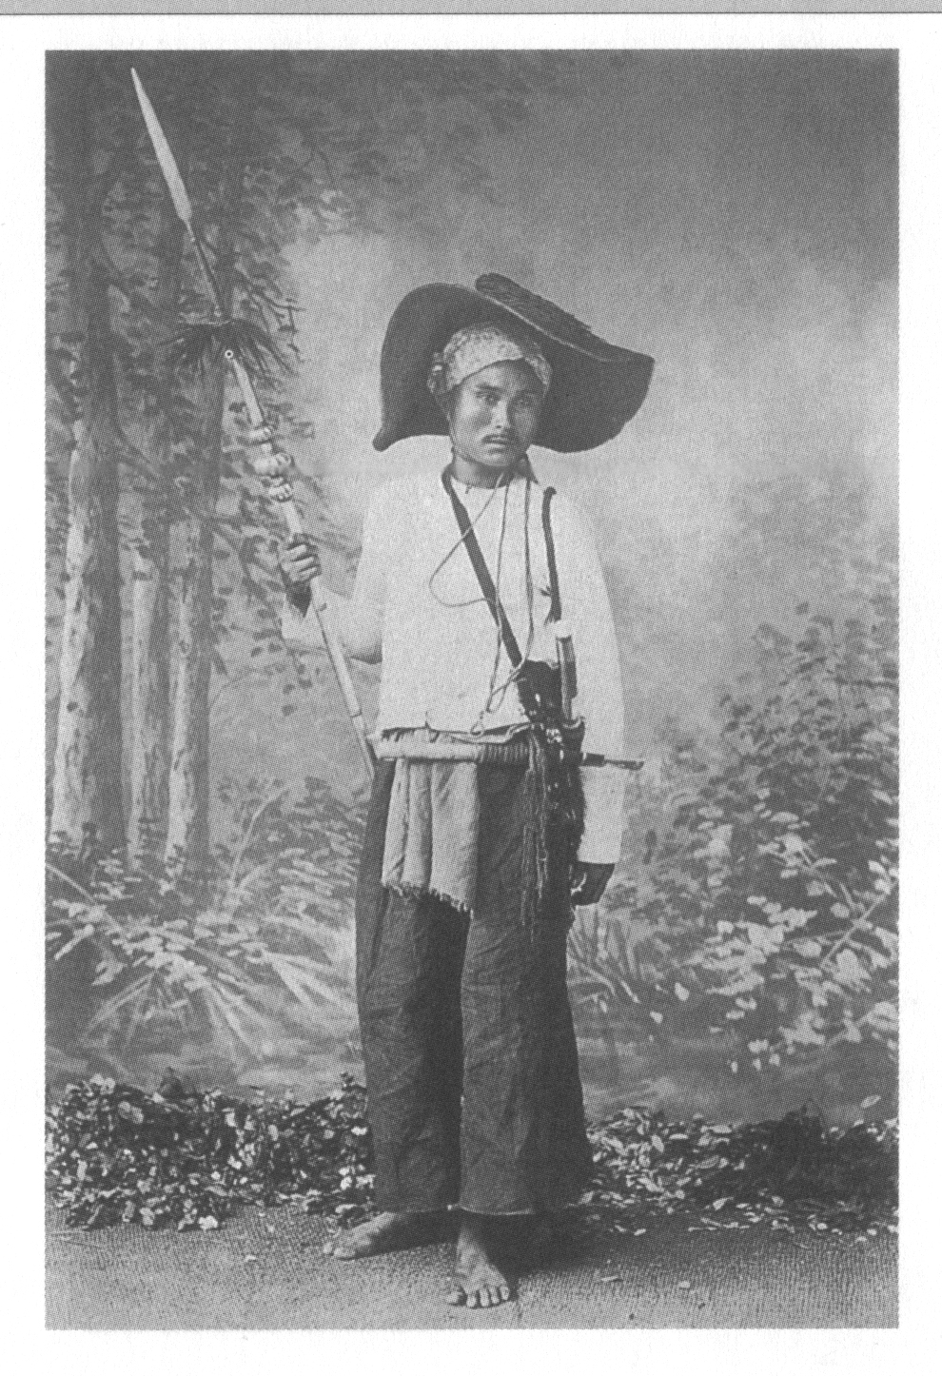
“เงี้ยว” คือใคร? เป็นคำถามที่ถูกถามบ่อยที่สุด โดยเฉพาะคนรุ่นใหม่ หรือแม้แต่ผู้ที่ไม่ได้มีพื้นเพอยู่ในภาคเหนือก็มักจะเกิดคำถามนี้เหมือนกัน เมื่อครั้งไปจัดแสดงนิทรรศการ มหกรรมพิพิธภัณฑ์ท้องถิ่น ครั้งที่ ๒ ณ ศูนย์มานุษยวิทยาสิรินธร ปรากฏว่ามีผู้ตั้งคำถามนี้มากที่สุดจนถึงกับต้องขึ้นป้ายอธิบายว่า เงี้ยว คือใครกันแน่
ซึ่งถ้าจะตอบแบบง่ายๆ ตามที่ชาวบ้านล้านนาทั่วไปเข้าใจกัน เงี้ยวก็คือ ชาวพม่า หรือกลุ่มคนที่มาจากฝั่งพม่า ในอดีตชาวพม่ากับชาวล้านนาก็ติดต่อค้าขาย เดินทางไปมาหาสู่กัน และบางส่วนก็ได้มาลงหลักปักฐานอยู่ในล้านนา ดังนั้นจึงมีวัด มีชุมชนของชาวพม่าอยู่ทั่วไปในล้านนา ซึ่งชาวล้านนามักเรียกวัดพม่าว่า วัดเงี้ยว เพราะสร้างโดยชาวพม่า แม้ในปัจจุบันก็ยังคงหลงเหลืออยู่
แต่ถ้าจะกล่าวอย่างเป็นทางการหน่อย อาจารย์เกรียงศักดิ์ ชัยดรุณ ได้กล่าวไว้ในหนังสือ “ครบรอบ ๑๐๐ ปี เหตุการณ์เงี้ยวก่อการจลาจลในมณฑลพายัพ พ.ศ.๒๔๔๕” “เงี้ยว” หมายถึง กลุ่มไทใหญ่ เป็นกลุ่มชนชาติไต เผ่าหนึ่งที่อาศัยอยู่ในรัฐฉาน ประเทศพม่า ซึ่งในรัฐฉานก็มีคนไตอยู่หลายกลุ่มด้วยกัน
รูป ๑ นักรบชาวเงี้ยวหรือไทใหญ่
พวกพื้นราบ คือ พวกไตที่อาศัยอยู่ตามที่ราบภูเขาและหุบเขา ซึ่งจะเป็นประชากรกลุ่มใหญ่ที่มีความเจริญทางวัฒนธรรมและลักษณะความเป็นชนชาติ ได้แก่ พวกไตโหลงหรือไตหลวง ไตขึนหรือไทเขิน ไตเหนอหรือไทเหนือ ไตลื้อ, ไตยอง , ไตหย่า เป็นต้น
พวกชาวดอย คือ พวกไตที่อาศัยอยู่ตามพื้นที่สูงบนภูเขา จะมีลักษณะทางสังคมเป็นชนเผ่า ซึ่งจะเป็นพวกชาวเขามีมากกว่า ๓๐ ชนเผ่า เช่น ไตกะฉิ่น , ไตกะหล่อง , ไตกะเร่ง (กะเหรี่ยง) เป็นต้น
คำว่า “ไตโหลง” เป็นภาษาไต เมื่อเขียนเป็นภาษาไทยตามสำเนียงชาวสยามก็คือ “ไทหลวง” แต่ชาวสยามกลับนิยมเรียกว่า “ไทใหญ่” ซึ่งมีความหมายเดียวกันและใช้เรียกกันมาตั้งแต่สมัยอยุธยาแล้ว ดังเคยปรากฏหลักฐานอยู่ในพระราชกำหนดเก่า พ.ศ.๒๐๔๒ ในกฎหมายตราสามดวง โดยทั่วไปแล้วชาวสยามมักจะเรียกพวกไตที่อยู่ในรัฐฉานทั้งหมดว่าเป็นไทใหญ่ ซึ่งไม่ได้แยกกลุ่มเหมือนปัจจุบัน ส่วนชาวล้านนากลับเรียกพวกไทใหญ่ว่า “เงี้ยว” ในความหมายของชาวล้านนา “เงี้ยว” หมายถึง พวกชาวป่าชาวดอยที่มาจากรัฐฉานฝั่งตะวันออกของแม่น้ำสาละวินในประเทศพม่า มีนิสัยดุร้าย
ตามหลักฐานเก่าพบว่า “เงี้ยว” เป็นคำเก่าโบราณเคยปรากฏอยู่ในวรรณคดีของภาษาตระกูลไท – ลาว เรื่องโองการแช่งน้ำพระพัทธ์ ซึ่งแต่งในสมัยอยุธยาตอนกลางมีความอยู่ตอนหนึ่งว่า
....งูเงี้ยวพิษทั้งหลายลุ่มฟ้า ตายต่ำหน้ายังดิน.....
จากสำนวนดังกล่าวจะเห็นว่า “เงี้ยว” เป็นสำนวนที่แปลและให้ความหมายในเชิงลบและเข้าใจว่าชาวล้านนาใช้เป็นคำเปรียบเปรยเพื่อแสดงทัศนคติต่อชาวไทใหญ่ตามอุปนิสัย
อย่างไรก็ตามสำหรับชาวไทใหญ่แล้ว ไม่ได้เรียกตัวเองว่าเป็น “เงี้ยว” แต่จะเรียกว่าเป็น “คนไต” ส่วนการที่ชาวล้านนาเรียกว่า “เงี้ยว” นั้น ชาวไทใหญ่ถือว่าเป็นคำเรียกไม่สุภาพและเป็นการดูถูกเหยียดหยามทางชนชาติด้วยซ้ำไป
แต่จากเหตุการณ์จลาจลที่เกิดขึ้นในช่วงปี พ.ศ.๒๔๔๕ นั้น เงี้ยว มิได้หมายแต่เพียง ชาวไทใหญ่เท่านั้น เพราะจากรายชื่อนักโทษที่ถูกจับได้ปรากฏว่ามีทั้ง ชาวไทใหญ่ และชาวพม่า เพราะฉะนั้น คำว่าเงี้ยว ในเหตุการณ์ดังกล่าวจึงหมายถึงผู้ที่มาจากฝั่งพม่าทั้งหมดไม่ได้แยกแยะว่าเป็นกลุ่มไหน และคำว่า “เงี้ยว” ในบทความชิ้นนี้ก็ไม่ได้มีเจตนาที่จะสื่อไปในทางดูถูกเหยียดหยาม แต่เพื่อให้เข้าใจง่ายในการอธิบายเหตุการณ์จึงขอใช้คำเรียกแทนกลุ่มผู้ก่อการจลาจลว่า “เงี้ยว”

สาเหตุของการก่อการจลาจล
ส่วนสาเหตุของการก่อการจลาจลนั้น มีผู้ศึกษาและอธิบายไว้หลายสาเหตุขึ้นอยู่กับมุมมองของแต่ละท่าน ซึ่งพอจะสรุปได้ คือ
- จากการถูกคุกคามจากประเทศมหาอำนาจที่กำลังขยายอำนาจมาจากทางฝั่งประเทศพม่า และประเทศลาว จึงทำให้ทางสยามต้องเร่งปรับเปลี่ยนนโยบายการปกครองในหัวเมืองฝ่ายเหนือ
- จากความเปลี่ยนแปลงในข้อหนึ่งทำให้เจ้านายฝ่ายเหนือได้รับผลกระทบโดยตรง เพราะถูกลดบทบาท และถูกลิดรอนอำนาจที่มีอยู่เดิม ทำให้เจ้านายฝ่ายเหนือเกิดความไม่พอใจ จึงมีความคิดต่อต้านรูปแบบการเปลี่ยนแปลงดังกล่าวขึ้น
- จากความเดือดร้อนของประชาชนที่ได้รับผลกระทบที่เกิดจากการเปลี่ยนแปลงรูปแบบการปกครอง การเก็บภาษีรัชชูปการ การกำหนดเขตแดน
เพื่อให้เห็นภาพความขัดแย้งชัดเจนขึ้นจะขอขยายความทั้งสามประเด็น แต่จะไม่ขอลงไปในรายละเอียดมากนัก เป็นแต่เพียงต้องการให้เห็นภาพความขัดแย้งว่ามีสาเหตุมาจากอะไรเท่านั้น เพราะตามหลักทางพระพุทธศาสนาแล้วผลย่อมมาจากเหตุเสมอ ไม่มีสิ่งไหนที่เกิดขึ้นมาลอยๆ เหตุการณ์ก่อการจลาจลก็เช่นกัน หาได้ผิดไปจากหลักการนี้ได้
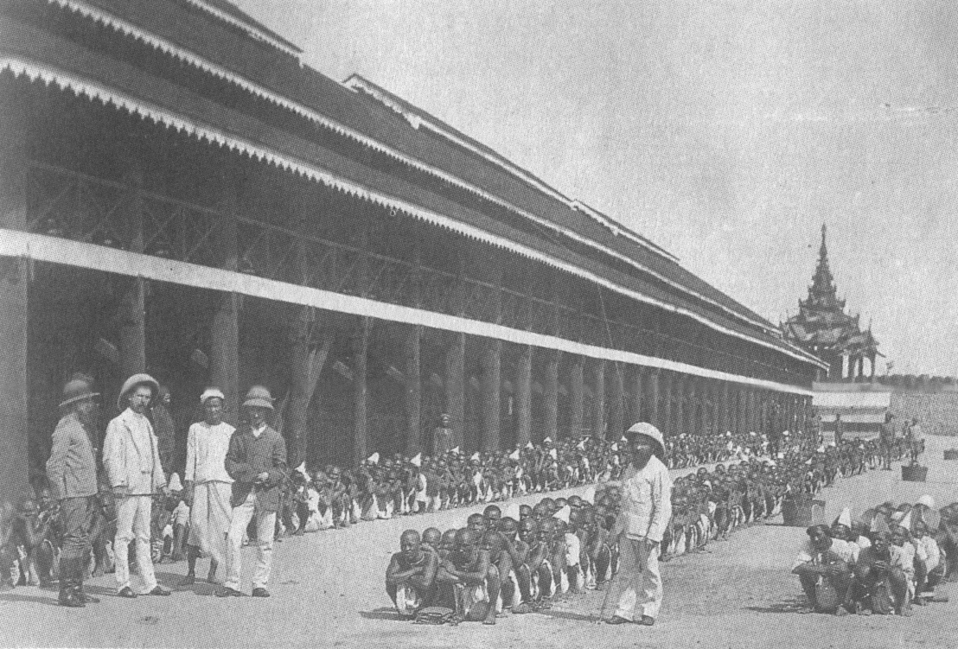
จากประเด็นที่ว่าสยามถูกคุกคามดินแดนจากประเทศมหาอำนาจนั้น จะเห็นได้ว่าในช่วงระยะเวลานั้นทางอังกฤษสามารถยึดครองพม่าได้และฝรั่งเศสก็สามารถยึดครองลาวได้ ทำให้ทางสยามอยู่ในภาวะล่อแหลมที่จะถูกคุกคามจากทั้งอังกฤษและฝรั่งเศส ซึ่งล้านนาถือว่าเป็นจุดยุทธศาสตร์ ที่มีความสำคัญตั้งแต่อดีต อีกทั้งล้านนายังเปรียบเสมือนเส้นเลือดใหญ่ของสยาม โดยเฉพาะด้านเศรษฐกิจ ล้านนามีทรัพยากรธรรมชาติคือป่าไม้สักที่มีมูลค่ามหาศาล จึงเป็นที่หมายตาของประเทศมหาอำนาจ
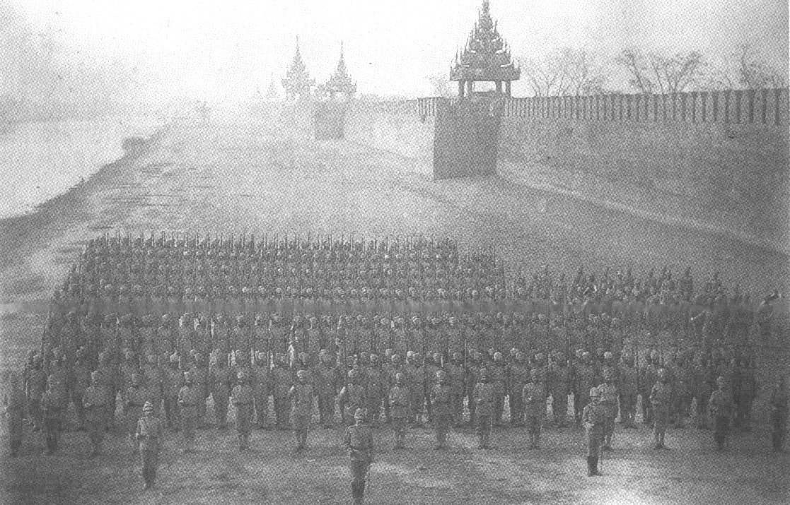
ซึ่งก่อนหน้าที่จะเกิดเหตุการณ์ก่อการจลาจล ในปี พ.ศ.๒๔๒๙ กองทัพอังกฤษได้บุกยึดเมืองมัณฑะเลย์ ซึ่งถือว่าเป็นพื้นที่สุดท้ายของพม่าได้สำเร็จ และได้ใช้พม่าเป็นฐานในการรุกรานดินแดนล้านนา โดยในช่วงแรกได้เข้ามาในรูปของการขออนุญาตจัดตั้งบริษัททำป่าไม้ โดยยอมจ่ายค่าสัมปทานให้กับทางเจ้านายฝ่ายเหนือ และด้วยผลประโยชน์อันมหาศาลทำให้เกิดความขัดแย้งขึ้นระหว่างเจ้านายฝ่ายเหนือด้วยกันเอง หรือบางครั้งก็ระหว่างคนในบังคับของอังกฤษ ทำให้อังกฤษอ้างสิทธิ์ในการเข้ามาปกป้องผลประโยชน์ของตนเอง จึงเข้ามาแทรกแซงกิจการภายในของล้านนา ทำให้รัฐบาลสยามต้องเข้ามาแก้ปัญหาเมื่อเกิดกรณีพิพาทอยู่หลายครั้ง
รูป ๓ กองทัพอังกฤษที่เข้าบุกยึดเมืองมัณฑะเลย์
รูป ๒ นักโทษชาวพม่าที่ถูกกองทัพอังกฤษจับในเมืองมัณฑะเลย์
ในปี พ.ศ.๒๔๓๕ สยามได้สูญเสียดินแดนหัวเมืองเงี้ยวทั้งห้าและหัวเมืองกระเหรี่ยง รวม ๑๓ หัวเมืองให้แก่อังกฤษ ได้แก่ เมืองหาง เมืองสาด เมืองต่วน เมืองทา และเมืองจวด ซึ่งตั้งอยู่บนฝั่งตะวันออกของแม่น้ำสาละวิน ซึ่งแต่เดิมอยู่ภายใต้การปกครองของเชียงใหม่ เนื่องด้วยพื้นที่ดังกล่าวมีป่าไม้สักที่อุดมสมบูรณ์ เนื่องจากในขณะนั้นทางสยามถูกฝรั่งเศสคุกคามทางดินแดนด้านตะวันออก จึงจำต้องยอมยกดินแดนดังกล่าวให้เพราะไม่ต้องการเปิดศึกสองด้าน แต่ในที่สุดสยามก็ต้องเสียดินแดนลาวฝั่งซ้ายของแม่น้ำโขงให้แก่ฝรั่งเศสในปี พ.ศ.๒๔๓๖ ทำให้อิทธิพลของฝรั่งเศสขยายมาจรดดินแดนตะวันออกของล้านนาคือแถบจังหวัดน่าน
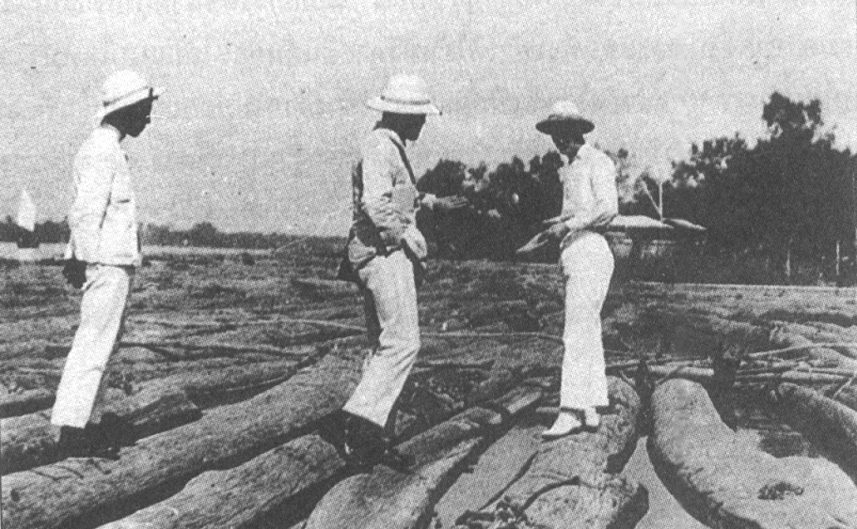
จะเห็นได้ว่าสยามถูกคุกคามจากประเทศมหาอำนาจอย่างหนักจึงต้องรีบเร่งดำเนินการปฏิรูปการปกครองในล้านนา โดยรัฐบาลสยามได้ตั้งเป็นมณฑลลาวเฉียงแทนหัวเมืองลาวเฉียงเดิม โดยแบ่งเขตการปกครองออกเป็น ๓ เมือง คือ เชียงใหม่ ลำพูน และลำปาง และได้ดำเนินนโยบายต่างๆ ทั้งลดเงินผลประโยชน์เจ้านายฝ่ายเหนือจากที่เคยได้รับ การถอดถอนเจ้านายฝ่ายเหนือออกจากตำแหน่งแล้วแต่งตั้งคนจากส่วนกลางแทน การให้ข้าหลวงใหญ่มณฑลเป็นผู้บังคับบัญชาสูงสุด ซึ่งแต่เดิมอำนาจสูงสุดเป็นของเจ้าผู้ครองนคร ถึงแม้เจ้านายฝ่ายเหนือจะเรียกร้องขออำนาจคืนแต่ก็ไม่เป็นผล ในปี พ.ศ.๒๔๔๓ รัฐบาลสยามได้เปลี่ยนมณฑลลาวเฉียงมาเป็นมณฑลตะวันตกเฉียงเหนือ และเปลี่ยนมาเป็นมณฑลพายัพในปีเดียวกัน
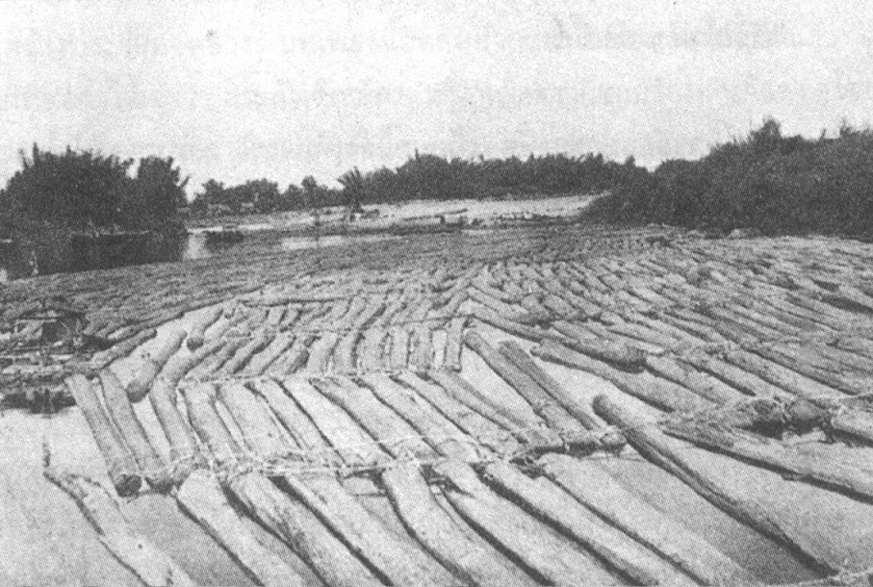
จากการที่สยามได้เร่งปรับนโยบายการปกครองในล้านนา โดยการส่งข้าหลวงใหญ่ขึ้นมาประจำ เพื่อควบคุมการบริหารงาน และเพื่อต้องการเข้าไปควบคุมผลประโยชน์ในล้านนาอย่างเบ็ดเสร็จ จึงสร้างความไม่พอใจแก่เจ้านายฝ่ายเหนือไม่น้อย เพราะถูกลิดรอนอำนาจและสูญเสียผลประโยชน์ โดยเฉพาะการให้สัมปทานป่าไม้ในเขตภาคเหนือ ซึ่งแต่เดิมเป็นรายได้หลักของเจ้านายฝ่ายเหนือ นอกจากนี้การเก็บภาษีทางสยามก็เป็นผู้ดำเนินการจัดเก็บเอง และได้ใช้วิธีการจัดเก็บภาษีที่เป็นระบบโดยมีการแต่งตั้งเจ้าภาษีนายอากร มีหน้าที่เก็บภาษีโดยตรง ดังนั้นจึงเกิดความคิดต่อต้านสยามขึ้นในล้านนา โดยเชื่อว่ามีเจ้านายฝ่ายเหนือเป็นผู้หนุนหลัง เพราะเกิดจากความไม่พอใจในอำนาจของสยาม เช่น กรณีกบฏพระยาปราบสงคราม (ผญาผาบ) ในปี พ.ศ.๒๔๓๒ ซึ่งถือว่าเป็นการส่งสัญญาณการต่อต้านอำนาจรัฐบาลสยามอย่างรุนแรงเป็นครั้งแรก ความไม่พอใจที่สยามเข้ามาแทรกแซงอำนาจของเมืองนครเชียงใหม่ สะท้อนในหนังสือนัดหมายของพญาปราบสงครามว่า
รูป ๔-๕ การทำสัมปทานไม้ในล้านนา
“หมายพ่อพญาปราบสงคราม บ้านสันป่าสัก มาเถิงพญาโคหา บ้านถ้ำ ด้วยเราเปน พญาใหย่ เปนโป่ทัพพ่อเจ้ากาวิโลรส ได้มาร่ำเพิงเลงหันว่าเมื่อพ่อเจ้ายังบ่เสี้ยงบุญเทื่อ ก็จำเริญวุฑฒิฟ้าฝนก็ตกบ่ได้ขาด เข้านาปลาต้างก็เหลือกินเหลือทาน บัดเดี่ยวนี้คนไธยชาวใต้(สยาม - ผู้เขียน)ได้ขึ้นมาข่มเหงเตงเต็ก พ่อเจ้าเค้าสนามหลวงของเราก็พากันกลัวมันไปเสี้ยง ชาวหมู่เช็กจีนหินแฮ่มันก็มาเก็บภาษีต้นหมากต้นพลูต้มเหล้า ฆ่าหมู คันผู้ใดบ่มีเงินเสียภาษีมันก็เอาโซ้เหล็กมาล่าม ก็คุมตัวใส่ขื่อใส่ฅาไปเขี้ยนไปตี บ้านเมืองของเราก็ร้อนไหม้นัก หื้อพี่พญาโคหาเอาคนสองร้อยทังหอกดาบสีนาดไปช่วยเราเอาเมืองเชียงใหม่ ยับเอาชาวเช็กชาวใต้ข้าหื้อเสี้ยง แม่นเด็กน้อยนอนอู่ก็อย่าได้ไว้เทอะ หื้อพร้อมกันที่หน้าวัดเกตริมพิงค์ หัวขัวคูลา เช้ามืดไก่ขันสามตั้ง เดือน ๑๑ แรม ๑๑ ฅ่ำ หมายนี้หื้อหนานปัญญา บ้านฟ้ามุ่ย เอาเมือส่ง”
ซึ่งการจัดเก็บภาษีแบบใหม่ก็ได้สร้างความเดือดร้อนให้กับชาวบ้าน เพราะมีการเก็บภาษีเป็นเงินแทนสิ่งของ จึงทำให้ชาวบ้านรู้สึกว่าเป็นภาระหนักยิ่งกว่าสมัยเจ้าเมืองและเจ้าผู้ครองนครเคยเก็บมาแต่ก่อน ดังปรากฏในค่าวบรรยายความทุกข์ยากที่ชาวเมืองได้รับจากการเสียภาษีว่า
“...ฅวามทุกข์ใจ มีไปหลายจั้น กลั้นเข้าเท่าอั้น พอดี ข้อ ๑ นั้นเตอะ อาชญาภาสี บ่มีจำมี หนีบเต๋งใจ้ๆ จักซื้อเข้ากิน ยังหาบ่ได้ ซ้ำเสียจอมไป เปล่าว้าง ฅนเก็บกันหนี ตึงวันบ่ยั้ง เกือบจักเกิ่งบ้าน เมืองฅอน พร่องเถ้าแก่ฅ้าว หัวพอขาวปอน บ้านเกิดเมืองนอน บ่แหนมอยู่ได้ อันเงินแถบตรา แทงค่าบาทใต้ ใจ่เก็บเอาไป ง่ายและ เก็บได้เหมือนหิน แร่ก้อนในแพะ นั้นพร่องอั้น ยังแฅวน จักเก็บจ่ายซื้อ วันสองสามแสน เม้าเงินฅำแดง บ่กลัวได้หื้อ นี้พวกชุมเรา ถงเบาเหมือนหมื้อ ฮิได้เท่าฮือ บ่ฅ้าง เก็บใส่ถงหนัง ทังวันบ่ยั้ง เพื่อรับบ่ายจ้างเอามา....”
จะเห็นได้ว่าทั้งฝ่ายเจ้าเมืองเจ้าผู้ครองนคร และชาวบ้านต่างถูกบีบด้วยอำนาจของสยาม ความไม่พอใจจึงยิ่งเพิ่มทวีขึ้น นอกจากนี้ในอดีตการไปมาหาสู่กันของชาวล้านนากับชาวเงี้ยวทุกเชื้อชาติ ไม่มีเขตแดนที่แน่นอน การเดินทางติดต่อสัญจรระหว่างคนล้านนากับผู้คนที่อยู่ในบ้านเมืองติดกันถือว่าเป็นเรื่องปกติ โดยเฉพาะในช่วงสงครามก็จะมีผู้คนอพยพหนีภัยเข้ามาอาศัยอยู่ในล้านนาไม่เคยขาด ดังนั้นจึงเป็นเรื่องปกติของล้านนาที่จะพบเห็นชุมชนของชาวต่างชาติ ต่างภาษา และการเดินทางผ่านไปผ่านมา เพื่อติดต่อค้าขาย แต่เมื่อมีการปฏิรูปการปกครองก็ทำให้การเดินทางมีความยากลำบากขึ้น เพราะต้องมีหนังสือรับรอง นอกจากนี้เงี้ยวยังถูกลิดรอนสิทธิ์อื่นๆ ซึ่งเงี้ยวก็ได้ใช้เป็นข้ออ้างในการก่อการจลาจล คือ
- รัฐบาลสยามปฏิเสธไม่ขายไม้ให้แก่พวกเงี้ยวเพื่อนำไปสร้างวัดและสร้างบ้าน
- รัฐบาลสยามปฏิเสธไม่ยอมออกหนังสือเดินทางให้พวกเงี้ยวและจำคุกพวกเงี้ยวที่เดินทางโดยมิได้ทำการขนส่งสินค้า
- ภาษีต่างๆ ที่รัฐบาลสยามเรียกเก็บนั้นแพงเกินไปและมีแต่จะเพิ่มมากขึ้น
- การเรียกร้องได้มาซึ่งสิทธิที่อยู่อาศัยและที่ดินทำกินเป็นเรื่องยาก
จากที่กล่าวมาคงพอจะทำให้เห็นภาพได้ว่า ทางรัฐบาลสยามได้ถูกคุกคามจากประเทศมหาอำนาจเพื่อเข้ายึดครองดินแดนล้านนา โดยมีผลประโยชน์ด้านทรัพยากรป่าไม้สักเป็นสิ่งดึงดูด จึงทำให้รัฐบาลสยามต้องเร่งปฏิรูปการปกครองในล้านนา จากการปฏิรูปการปกครองดังกล่าวก็สร้างความไม่พอใจให้แก่เจ้านายฝ่ายเหนือที่ถูกลิดรอนอำนาจและสูญเสียผลประโยชน์จากการให้สัมปทานป่าไม้ นอกจากนี้จากนโยบายการเก็บภาษีก็สร้างความไม่พอใจให้กับชาวบ้านที่ส่วนใหญ่มีฐานะยากจน และจากการปฏิรูปการปกครองได้มีการกำหนดเขตแดนชัดเจน ทำให้การเดินทางผ่านแดนของชาวเงี้ยวได้รับผลกระทบ แถมยังถูกลิดรอนสิทธิ์อื่นๆ จนในที่สุดปัญหาต่างๆ ก็นำไปสู่การต่อต้านอำนาจรัฐบาลสยามในที่สุด
ลักษณะของเหตุการณ์
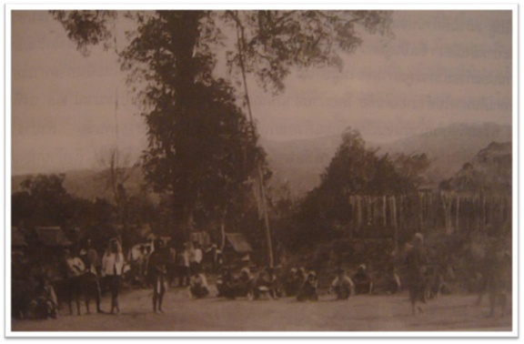
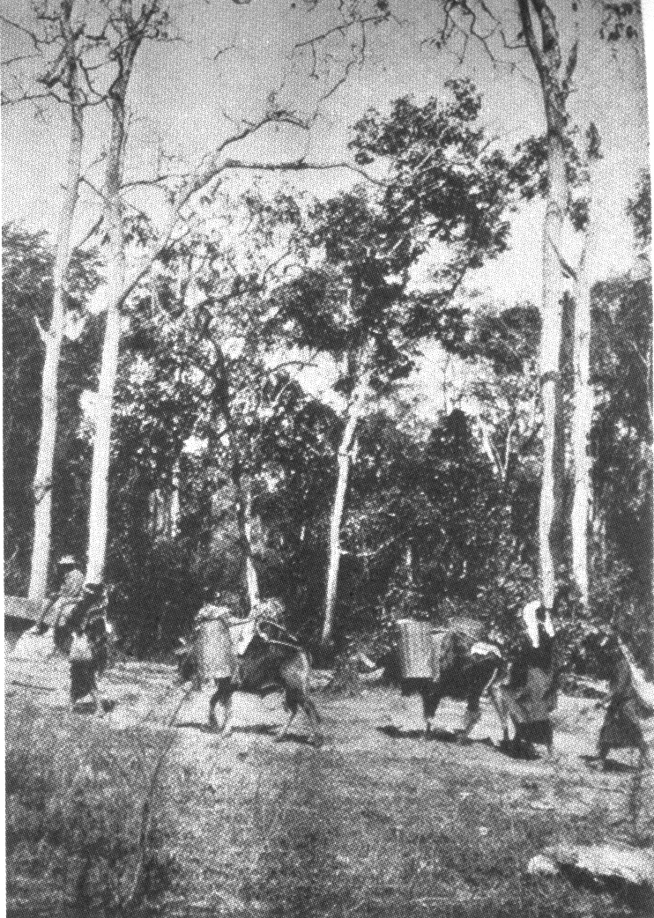
ลักษณะของเหตุการณ์ ก่อนที่จะมีการก่อการจลาจลในวันที่ ๒๕ กรกฎาคม พ.ศ.๒๔๔๕ ก่อนหน้านั้นได้มีเหตุการณ์ปล้นจี้สร้างความเดือดร้อนให้กับชาวบ้านเนืองๆ โดยเฉพาะการดักปล้นเงินภาษีรัชชูปการ ซึ่งผู้ใหญ่บ้านเก็บจากราษฎรเพื่อนำส่งเข้าคลังอำเภอ มักถูกโจรปล้นอยู่เสมอๆ โดยทางการได้สืบทราบว่าโจรที่ดักปล้นเป็นพวกเงี้ยว และเมื่อปล้นเสร็จมักหนีไปกบดานอยู่ในบ้านบ่อแก้ว แขวงเมืองลอง นครลำปาง ซึ่งเป็นหมู่บ้านที่ตั้งอยู่ชายแดน อยู่อีกฝากหนึ่งของเชิงเขาเมืองลองซึ่งติดกับนครแพร่ เดิมบริเวณนี้เป็นแหล่งทำไม้และเป็นซอกเขาเส้นทางเดินของพ่อค้าวัวต่าง ทั้งเงี้ยว ฮ่อ(จีนยูนนาน) แขก คนเมืองที่สัญจรผ่านไปมาระหว่างนครแพร่ เมืองลอง นครลำปาง แต่ด้วยบริเวณนี้มีพลอยไพลิน ภายหลังเงี้ยวจากนครเชียงตุงที่ได้เข้ามาทำป่าไม้และติดต่อค้าขายในเมืองลอง ได้เข้ามาขุดพบพลอย จาก “ปางไม้” จึงกลายเป็น “ปางขุดแก้ว(พลอย)” และกลายเป็นที่พักของคนเดินทาง ต่อมาสถานที่แห่งนี้จึงกลายเป็นชุมชนมีการตั้งถิ่นฐานถาวรเรียกชื่อว่า “บ้านบ่อแก้ว” มีการสร้างวัดเงี้ยวขึ้นประจำหมู่บ้าน ในช่วงก่อนเกิดเหตุการณ์มีบ้านเรือนตั้งอยู่ประมาณ ๘๐ หลังคาเรือน ส่วนใหญ่เป็นชาวนครเชียงตุง(ไทเขิน ไทใหญ่ ไทเหนือ ไทลื้อ) มีพม่า ขมุ ต่องสู้ และคนเมืองบางส่วนที่เข้ามาทำป่าไม้
รูป ๗ บ้านบ่อแก้วในอดีต
รูป ๖ การเดินทางค้าขายด้วยวัวต่าง
บ้านบ่อแก้วมีผู้นำที่สำคัญ ๓ คน คือ นายฮ้อยสล่าโป่จาย เฮ็ดแมนเมืองลอง นายฮ้อยพะก่าหม่อง และนายฮ้อยจองแข่ ทั้งสามคนนอกจากเคยได้รับการอุปถัมภ์ช่วยเหลือจากเจ้าหลวงพิริยเทพวงศ์ เจ้าหลวงเมืองแพร่แล้ว ยังมีความคุ้นเคยและได้รับการอุปถัมภ์จากกลุ่มผู้ปกครองและชาวเมืองลอง เมืองต้า เป็นอย่างดี
จากการที่โจรดักปล้นเงินภาษีรัชชูปการแล้วหนีเข้าไปกบดานอยู่ในบ้านบ่อแก้ว ข้าหลวงเมืองนครลำปางจึงมีคำสั่งให้เข้าทำการกวาดล้างพวกเงี้ยวที่บ้านบ่อแก้ว เพราะเห็นว่าเป็นแหล่งซ่องสุมของพวกโจรเงี้ยว ในวันที่ ๒๓ กรกฎาคม ๒๔๔๕ ทางการนำโดยพระมนตรีพจนกิจ ข้าหลวงเมืองลำปาง พร้อมด้วยกองกำลังตำรวจภูธรจำนวนหนึ่งได้ยกกำลังเข้าไปปราบ แต่เนื่องด้วยประเมินสถานการณ์ผิด จึงไม่มีการวางแผนอย่างรัดกุม แทนที่จะใช้วิธีเจรจากับหัวหน้าหมู่บ้านเพื่อขอตัวโจรผู้ร้ายที่หลบซ่อนอยู่ตามธรรมเนียมท้องถิ่น แต่กับใช้กำลังบุกเข้าไปจึงทำให้เกิดการต่อสู้ ผลสุดท้ายทางการได้รับบาดเจ็บและเสียชีวิตต้องล่าถ่อยกลับไป และในวันถัดมาก็ได้ยกกองกำลังทหารเข้ามาปราบอีกครั้ง แต่ก็ถูกโต้กลับและพ่ายแพ้อีก จึงทำให้พวกเงี้ยวเกิดความฮึกเหิม
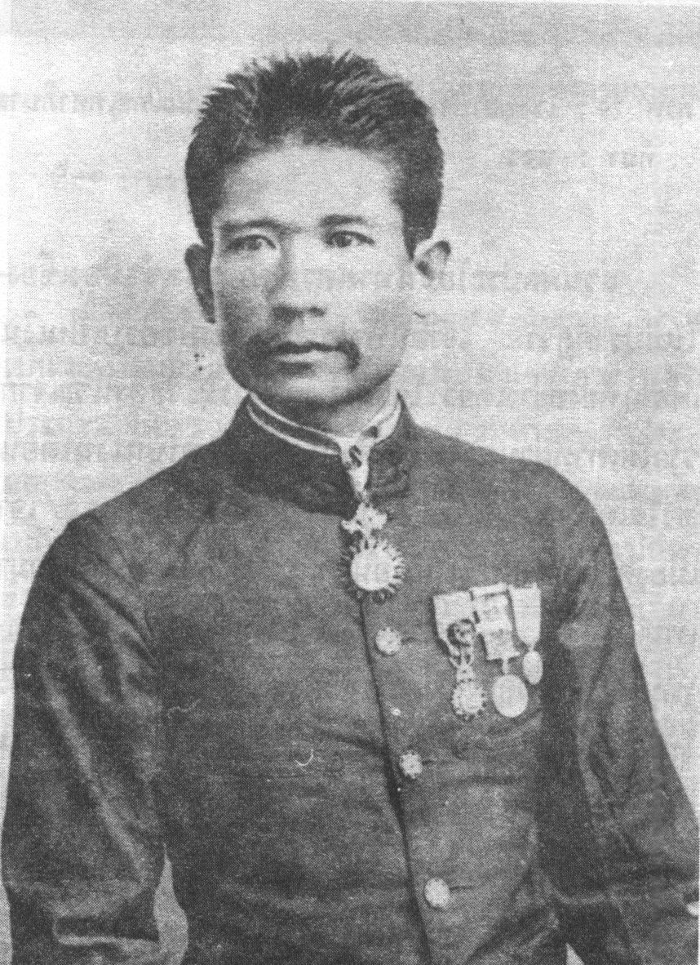
ในเวลาเช้าตรู่ของวันที่ ๒๕ กรกฎาคม พ.ศ.๒๔๔๕ พวกเงี้ยวซึ่งนำโดยสล่าโปไชยและพะก่าหม่อง ก็ได้นำพลพรรค จำนวนประมาณ ๔๐๐ – ๕๐๐ คน เข้าปล้นเมืองแพร่ ได้ทำลายสถานที่ราชการซึ่งเป็นสัญลักษณ์อำนาจของสยาม ได้ไล่ฆ่าชาวสยามทุกคนรวมทั้งผู้ที่ต่อต้าน แต่ไม่มีการทำร้ายเจ้านายฝ่ายเหนือ คนเมือง และชาวต่างชาติ การล่าสังหารชาวสยามใช้เวลาอยู่หลายวันโดยไม่มีการโต้ตอบจากทางการหรือเจ้าหลวงแพร่ และสามารถยึดเมืองแพร่ได้ในที่สุด
ผลจากเหตุการณ์
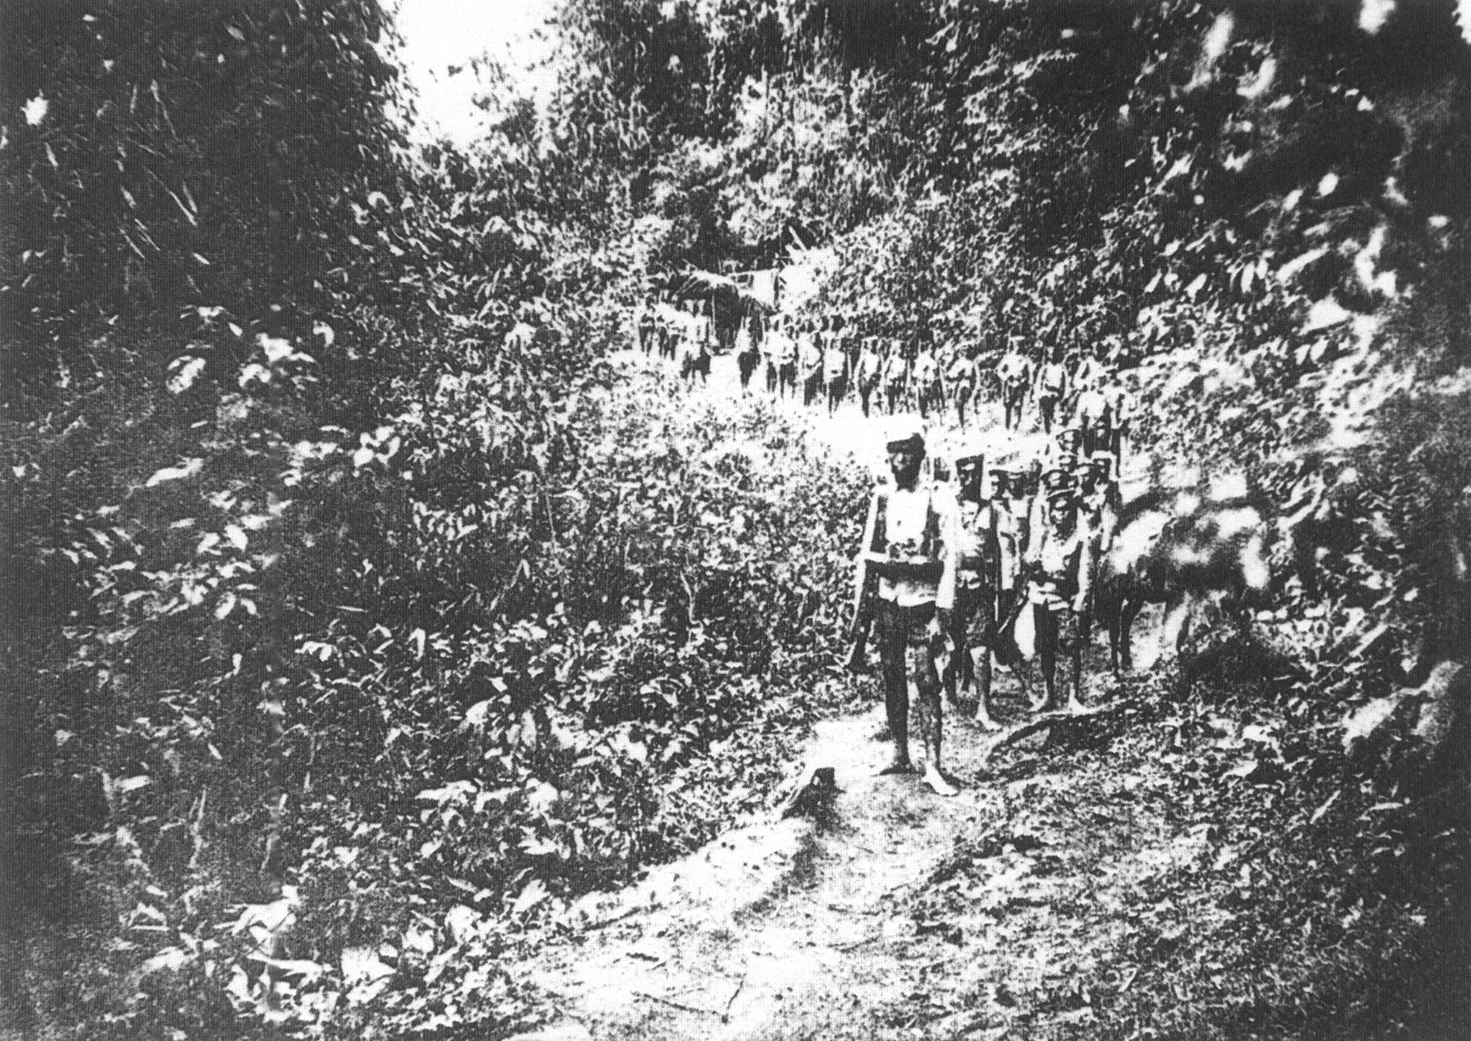
ผลจากการบุกปล้นเมืองแพร่ทำให้ชาวสยามที่อยู่ในเมืองแพร่ต้องสังเวยชีวิตในเหตุการณ์ครั้งนี้ถึง ๓๒ คน โดยเฉพาะข้าราชการผู้ใหญ่ เช่น พระยาราชฤทธานนท์ภักดี ข้าหลวงเมืองแพร่ ,หลวงวิมล ข้าหลวงผู้ช่วย ,พระเสนามาตย์ ยกกระบัตรศาล เป็นต้น ส่วนทรัพย์สินของทางราชการได้ถูกรื้อทำลาย เงินในคลังหลวงประมาณ ๔๐,๐๐๐ รูปี ได้ถูกปล้นเอาไปหมด
รูป ๘ พระยาราชฤทธานน์พหลภักดี ข้าหลวงประจำเมืองแพร่ ซึ่งถูกฆ่าตายในเหตุการณ์เงี้ยวก่อการจลาจล
จากการกระทำของพวกเงี้ยว ได้สร้างความเคียดแค้นให้แก่รัฐบาลสยามเป็นอย่างมาก จึงได้ส่งกองทัพจากกรุงเทพฯ และหัวเมืองใกล้เคียง เช่น เมืองพิชัย สวรรคโลก สุโขทัย ตาก และน่าน โดยมีเจ้าพระยาสุรศักดิ์มนตรี (เจิม แสงชูโต) เป็นแม่ทัพใหญ่เข้าปราบปราม ฝ่ายรัฐบาลสยามใช้เวลาในการปราบปรามไม่นานก็สามารถควบคุมสถานการณ์และยึดเมืองแพร่กลับคืนมาได้ และได้ขับไล่พวกเงี้ยวแตกกระจัดกระจาย หนีไปตามหัวเมืองต่างๆ เพื่อหลบหนีออกนอกประเทศ
รูป ๙ กองทัพสยาม นำทัพโดยแม่ทัพใหญ่ เจ้าพระยาสุรศัดิอ์มนตรี (เจิม แสงชูโต)
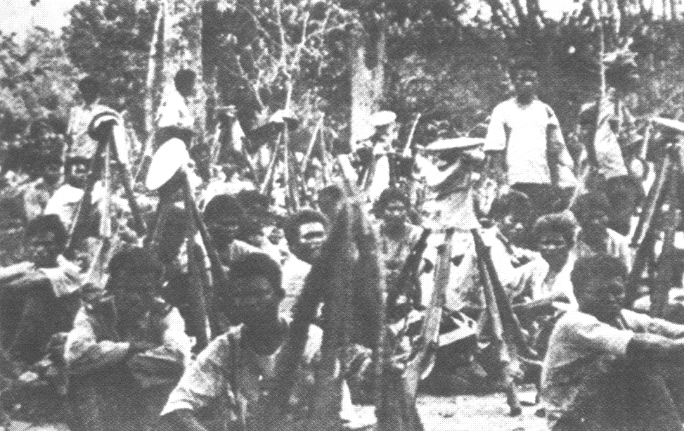
เมื่อทุกอย่างอยู่ในการควบคุมของทางสยาม พระยาสุรศักดิ์มนตรีในฐานะแม่ทัพผู้มีอำนาจเต็มก็ได้จับกุมผู้กระทำผิดหรือผู้ต้องสงสัยทำการสอบสวนอย่างเข้มงวด โดยใช้ศาลทหารเป็นผู้พิจารณาคดี และพิจารณาลงโทษอย่างเฉียบขาด
รูป ๑๐ กองกำลังทหารจากกรุงเทพฯ โดยการบังคับบัญชาของ พ.ท.พระสุรฤทธิพฤฒิไกร (อิ่ม ธรรมานนท์)
หลังการปราบปรามรัฐบาลสยามก็ใช้โอกาสนี้ เพื่อกวาดล้างอำนาจของเจ้านายฝ่ายเหนือ โดยเข้ามาจัดการปกครองและจัดการจัดเก็บผลประโยชน์ในล้านนาอย่างเต็มที่ ได้มีการปฏิรูปการปกครองและปลดเจ้าหลวงเมืองแพร่ และยกเลิกตำแหน่งเจ้าผู้ครองนครแพร่ รวมทั้งตำแหน่งเจ้านายท้องถิ่นของแพร่ทั้งหมด และให้ข้าราชการจากส่วนกลางเข้ามาดำรงตำแหน่งแทน นับว่าเป็นจุดเริ่มต้นของการสิ้นสุดอำนาจของเจ้านายฝ่ายเหนือ และทางสยามได้จัดตั้งกรมบัญชาการทหารบกมณฑลพายัพ(ค่ายกาวิละ) ที่นครเชียงใหม่ จัดตั้งกองทหารประจำการ(ค่ายสุรศักดิ์มนตรี)ขึ้นที่นครลำปางและหัวเมืองต่างๆ ซึ่งทหารเกือบทั้งหมดเป็น “คนสยาม” มีการปรับปรุงทหารให้เข้มแข็งและเตรียมพร้อมอยู่เสมอ เพื่อปรามเจ้าผู้ครองนคร เจ้านาย เจ้าเมือง พ่อเมือง และขุนนางในล้านนาที่คิดจะฟื้นสยาม ทำให้กลุ่มผู้ปกครองล้านนาทั้งหลายต้องตกอยู่ในภาวะจำยอมในการยึดรวมล้านนาเข้ากับสยามในที่สุด
มุมมองของคนในท้องถิ่น
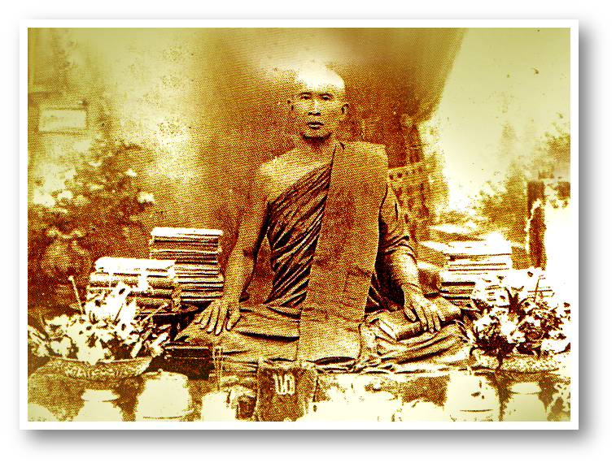
จากเหตุการณ์ดังกล่าวได้สร้างความสูญเสีย และก่อให้เกิดการเปลี่ยนแปลงในล้านนาอย่างหลีกเลี่ยงไม่ได้ ซึ่งเหตุการณ์ครั้งนี้ได้มีการบันทึกทั้งจากรายงานของส่วนกลาง ชาวต่างชาติ เช่น มิชชันนารีอเมริกัน และชาวต่างชาติที่เข้ามาตั้งบริษัทสัมปทานไม้ นอกจากนี้ยังได้มีบันทึกของปราชญ์ท้องถิ่น เช่น พระครูศรีวิราชวชิรปัญญา เจ้าคณะแขวงเมืองพะเยา ซึ่งท่านได้เขียนบันทึกเหตุการณ์ประจำวันไว้ เริ่มตั้งแต่เงี้ยวเข้าปล้นเมืองแพร่ จนมาถึงเมืองพะเยา ดังนั้นเพื่อสะท้อนให้เห็นมุมมองของท้องถิ่น ที่มีต่อเหตุการณ์ดังกล่าว จึงจะขอนำบันทึกดังกล่าวมาช่วยอธิบายเหตุการณ์ในฐานะเป็นตัวแทนของประวัติศาสตร์ท้องถิ่น เพื่อให้เห็นภาพอีกด้านหนึ่งของเหตุการณ์
ก่อนอื่นขอกล่าวถึงประวัติของ พระครูศรีวิราชวชิรปัญญา สักเล็กน้อยเพื่อให้เห็นถึงอุปนิสัยที่น่ายกย่องของท่าน พระครูศรีวิราชวชิรปัญญา (ปินตา วชิรปัญญา) นามสกุล ชอบจิต เกิดเมื่อวันที่ ๒๔ พฤษภาคม พ.ศ. ๒๔๐๔ ปีระกา เป็นบุตรนายอภิชัย นางฟองจันทร์ ชอบจิต เกิดที่บ้านประตูหอกลอง ตำบลเวียง อำเภอเมือง จังหวัดพะเยา อุปสมบท ในปี พ.ศ.๒๔๒๒ และได้รับแต่งตั้งให้เป็นเจ้าคณะแขวงเมืองพะเยาในวันที่ ๒๗ กุมภาพันธ์ พ.ศ. ๒๔๕๑ ท่านถึงแก่มรณภาพใน พ.ศ.๒๔๘๗ รวมอายุได้ ๘๓ ปี
รูป ๑๑ พระครูศรีวิราชวชิรปัญญา เจ้าคณะแขวงเมืองพะเยา
พระครูศรีวิราชวชิรปัญญาท่านเป็นพระที่มีความละเอียด และใส่ใจต่อเหตุการณ์ต่างๆ ที่เกิดขึ้น ท่านได้ทำการบันทึกเหตุการณ์ต่างๆ ในแต่ละวันไว้ ว่ากันว่าเมื่อตอนท่านมรณภาพลง เฉพาะสมุดบันทึกของท่านมีถึงสามลำล้อเกวียน ซึ่งก็น่าจะเป็นจริงเพราะจากภาพถ่ายของท่านจะเห็นสมุดบันทึกวางอยู่เป็นกองๆ แต่ปัจจุบันสมุดบันทึกส่วนใหญ่ได้สูญหายและถูกทำลายไปด้วยความรู้เท่าไม่ถึงการณ์ ปัจจุบันเหลืออยู่เพียง ๑๓ เล่ม ซึ่งลักษณะการบันทึกของท่าน ใช้กระดาษฟูลสแก๊ปเย็บเล่ม ใช้อักษรธรรมล้านนา บางตอนใช้อักษรไทยกลาง บันทึกวันต่อวัน ใช้วัน ขึ้น/แรม จุลศักราช พุทธศักราช และคริสต์ศักราช บางเล่มเป็นการคัดลอกจากเอกสารเก่าที่มีอยู่ก่อนเช่น ประวัติ หรือตำนาน
ส่วนเนื้อหาที่บันทึก จะเกี่ยวกับวิถีชีวิต ลักษณะทางสังคมและภูมิปัญญาท้องถิ่น, บันทึก จดหมายโต้ตอบระหว่าง ครูบาศรีวิราชวชิรปัญญา กับ ครูบาเจ้าศรีวิชัย เรื่องการสร้างพระวิหารวัดพระเจ้าตนหลวง(วัดศรีโคมคำ), ตำนานทางประวัติศาสตร์ล้านนา , และที่สำคัญคือเหตุการณ์การก่อการจลาจลเงี้ยวในล้านนา ปี พ.ศ.๒๔๔๕ ซึ่งจะได้นำเนื้อหาบางตอนมาแสดง เพื่อสะท้อนให้เห็นมุมมองของคนในท้องถิ่นที่มีต่อเหตุการณ์
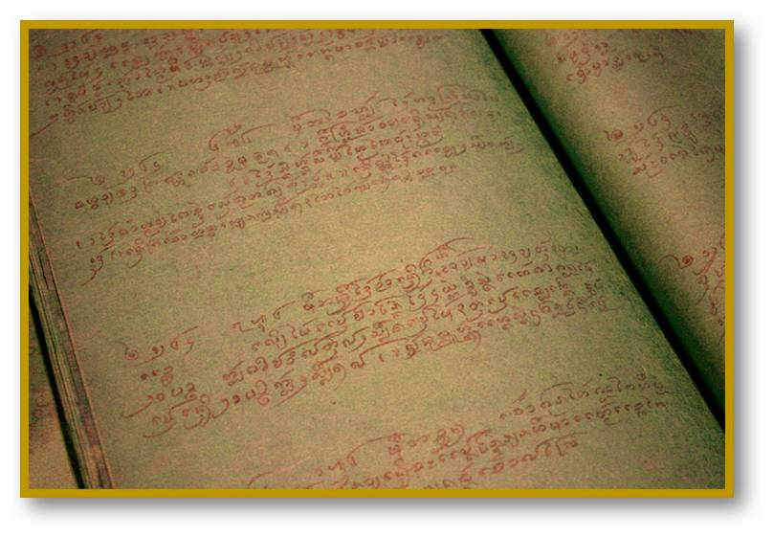
สำหรับบันทึกเล่มนี้ท่านพระครูศรีวิราชวชิรปัญญาได้เขียนถึงเหตุการณ์ต่างๆ ที่เกิดขึ้นในแต่ละวัน และท่านได้บันทึกถึงเหตุการณ์เงี้ยวก่อการจลาจลไว้ด้วย ทั้งจากประสบการณ์ตรงของท่านและจากคำบอกเล่า เริ่มจากในวันที่ ๒๕ กรกฎาคม ๒๔๔๕ ซึ่งเป็นวันที่เงี้ยวปล้นเมื่อแพร่ ท่านก็เขียนบันทึกไว้สั้นๆ ว่า “ขโมย เข้าตีเมืองแพร่ก็วันนี้แล” ลักษณะเหมือนเขียนย้อนหลังเพราะเขียนไว้ต่อท้ายเรื่องอื่น ห่างจากวันที่ ๒๕ มาอีก ๕ วัน คือวันที่ ๓๐ กรกฎาคม ๒๔๔๕ ท่านก็ได้บันทึกว่า “เมืองละกอน(ลำปาง)ส่งหนังสือมาว่าขโมย ๕๐๐ คน เข้าปราบเมืองแพร่ๆ แตกไปแล้ว มีรับสั่งว่าให้เมืองพะเยาได้ระมัดระวัง รักษาเมืองด้วยความเข้มแข็ง ว่าผู้ร้ายจะขึ้นมาทางเมืองสอง เมืองงาว เมืองพะเยา ถ้าถึงเมืองพะเยาให้ยกกำลังออกต่อสู้ ถ้าต่อสู้ไม่ไหว ให้พากันหลบไปอยู่เมืองละกอน(ลำปาง) ,” จากบันทึกตอนนี้แสดงว่าท่านพึงได้ทราบข่าวการปล้นเมืองแพร่จากหนังสือที่มาจากทางลำปาง เพราะขณะนั้นเมืองพะเยาขึ้นกับเมืองลำปาง หลังจากท่านได้ทราบข่าวก็ได้ทำพิธีบูชาเทียน ซึ่งเป็นพิธีกรรมโบราณของชาวล้านนาเมื่อมีเหตุการณ์ร้ายมักจะทำพิธีดังกล่าวเพราะเชื่อว่าจะทำให้เหตุร้ายกลับกลายเป็นดี และในคืนเดียวกันนี้ท่านก็ได้บันทึกว่า ท่านฝันว่าไฟไหม้บ้านและวัด ซึ่งก็ดูเหมือนว่าจะเป็นรางร้าย ก่อนจะเกิดความรุนแรงขึ้นในเมืองพะเยา
รูป ๑๒ ลักษณะการเขียนบันทึกพระครูศรีวิราชวชิรปัญญา
ที่น่าสังเกตคือในบันทึกของพระครูศรีวิราชวชิรปัญญา ท่านไม่ได้เรียกพวกเงี้ยวว่ากบฏ แต่เรียกว่า “ขโมย” นอกจากนี้ในบันทึกยังแสดงให้เห็นถึงความหวาดกลัวและความหวาดระแวงของชาวเมืองพะเยาต่อเหตุการณ์ที่เกิดขึ้น เช่น ในตอนเช้าของวันที่ ๑ สิงหาคม เพียงแค่มีชาวบ้านคนหนึ่งตะโกนปลุกเพื่อนที่หลับอยู่ให้ตื่นว่า “แจ้งแล้ว ลุกโว้ยๆ” ปรากฏว่าคนที่อยู่ห่างออกไปกลับได้ยินว่า “เงี้ยวมาปุ้นแล้วโว้ยๆ” จึงทำให้แตกตื่นกันทั้งเมือง
นอกจากนี้ในบันทึกยังแสดงให้เห็นว่าหัวเมืองต่างๆ ก็หวาดกลัวต่อเหตุการณ์เงี้ยวเหมือนกัน เช่น วันที่ ๓ สิงหาคม ท่านบันทึกไว้ว่า “เจ้าน้อยยศ ลุกเจียงใหม่มาว่า เมืองเจียงใหม่ก็ฮ้อนเต๋มที ก๋ะเก๋งฮักสาเหมือนเมืองพะยาวเฮานี้แล้ว เจ้าหลวงเมืองฝางก็ขโมยฆ่าต๋ายเสียแล้ว” และท่านบันทึกต่อท้ายไว้ว่า “ขโมยเข้าตี๋เมืองละกอนก็วันนี้นแล” การบันทึกจะเขียนแบบสั้นๆ แต่ก็สะท้อนให้เห็นว่าทุกเมืองมีการเฝ้าระวัง และเตรียมการป้องกันกันอย่างเข้มแข็ง
จากวันที่ ๒๕ กรกฎาคม ๒๔๔๕ ที่เงี้ยวเข้าปล้นเมืองแพร่ ห่างมาอีก ๑๐ วัน คือวันที่ ๕ สิงหาคม ปรากฏว่ามีชาวเมืองแพร่หนีมาถึงเมืองพะเยาและเจ้าเมืองพะเยาได้เรียกตัวเข้าไปสอบถามถึงเหตุการณ์ได้ความว่า “เมืองแพร่แตกในวัน แฮม ๖ ค่ำ เดือน ๑๐” ตรงกับวันที่ ๒๕ กรกฎาคม และในวันเดียวกันนี้ได้มีหนังสือจากเมืองลำปางถึงเมืองพะเยา ท่านบันทึกว่า “หนังสือเมืองละกอน(ลำปาง)มา ๑ ใบ ใจ๋ความว่า ถ้าเมืองใดรบขโมยแป้ (ชนะ) จะลด ๔ บาท และ ภิกสา ๑ ต๋าง” แสดงให้เห็นว่าทางการได้ตั้งรางวัลเพื่อล่อใจให้หัวเมืองต่างๆ ได้มีกำลังใจต่อสู้กับเงี้ยว ถ้าหากเมืองใดรบชนะจะลดภาษีให้ ๔ บาทและข้าวเปลือกอีก ๑ ต๋าง (ประมาณ ๓ ถัง)
ลักษณะการบันทึกบางครั้งท่านก็เขียนย้อนหลังเนื่องด้วยการติดต่อสื่อสารระหว่างเมืองเป็นไปด้วยความยากลำบาก เช่นเงี้ยวบุกเมืองลำปางวันที่ ๓ สิงหา ที่ก็เขียนบันทึกวันที่ ๖ สิงหาคม ว่า “เงี้ยวประมาณ ๕๐ คนเข้าปล้นเมืองลำปาง ชาวบ้านต่อสู่ ผู้ร้ายตาย ๑๘ คน”
จากการที่เงี้ยวปล้นเมืองแพร่และฆ่าข้าราชการชาวสยามไปเป็นจำนวนมาก ทำให้ชาวสยามในหัวเมืองต่างๆ เกิดความหวาดกลัว พากันหลบหนีไปหมด นอกจากนี้ปรากฏว่ามีการปล่อยนักโทษให้กลับบ้านด้วย ดังที่ท่านบันทึกไว้ว่า “พวกนักโทษที่ถูกขังอยู่ที่ลำปางกลับขึ้นไปหมดแล้วเพราะ เจ้าเมืองปล่อย”
พระครูศรีวิราช ด้วยความที่ท่านเป็นพระผู้ใหญ่ชั้นปกครอง คงจะมีความใกล้ชิดกลับเจ้าเมืองพะเยาอยู่ไม่น้อย เพราะเมื่อมีหนังสือมาถึงเมืองพะเยาท่านก็จะทราบหมดแม้แต่ข้อมูลทางราชการเช่น วันที่ ๒๕ สิงหาคมท่านบันทึกไว้ว่า “หนังสือมาจากเชียงใหม่ความว่าทหารไทยจากกรุงเทพฯมาถึงเชียงใหม่ ๓,๕๐๐ คน เจ้าพระยาสุรศักดิ์ มี ๒,๐๐๐ คน ,พระยาสุราฤทธิ์ มี ๕๐๐ คน, พระยาอนุชิต มี ๑,๐๐๐ คน รวมทั้ง ๓ หมู่ มีทหาร ๓,๕๐๐ คน”
ข่าวการมาปราบเงี้ยวที่เมืองแพร่ของทางสยาม ได้สร้างความหวาดกลัวให้เงี้ยวที่อยู่ในเมืองพะเยาเป็นอย่างมากปรากฏว่าเงี้ยวที่อยู่ตามหมู่บ้าน ต่างก็พากันหลบหนี ซึ่งจากบันทึกเงี้ยวที่อยู่ในเมืองพะเยาคงมีจำนวนไม่น้อยที่อาศัยอยู่ตามหมู่บ้านต่างๆ เพราะท่านระบุไว้มีเงี้ยวจากหลายหมู่บ้านที่พากันหนีไป
สำหรับในช่วงนั้นเจ้าราชวงศ์พะเยาและเจ้าราชสัมพันธ์ ก็ได้นำกำลังทหาร ออกติดตามพวกเงี้ยวตามที่ได้รับรายงานแต่ก็ไม่ได้มีการประทะ จนมาถึงวันที่ ๓๐ กันยายน ๒๔๔๕ มีหนังสือมาถึงเมืองพะเยาว่าเงี้ยวบุกเมืองป่าแดดและจะเข้ามาถึงเมืองพะเยาเพราะอยู่ติดกัน จึงทำให้เจ้าราชวงศ์พะเยาและข้าราชการบางส่วนหนีไปอยู่ลำปาง
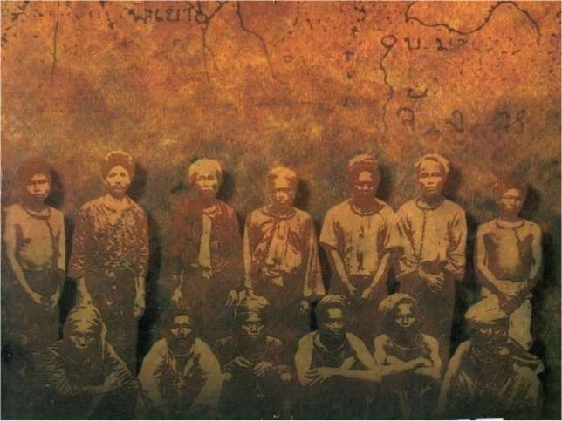
ในที่ ๓ ตุลาคม ๒๔๔๕ ตอนกลางคืนท่านบันทึกว่ามีคนร้ายมาคว้างปาใส่วัด และในวันที่ ๔ ตุลาคม ท่านบันทึกว่า “เวลา ๒ โมง เงี้ยวเข้าเวียงพะเยา ๑๒ คน เวลาบ่าย ๓ โมงเข้ามา ๒๑ คน เวลา ๑ ทุ่ม เงี้ยวมาไล่ฟัน ต้องหลบหนีจากวัดทั้งคืน ไปสว่างที่แม่ก๋าท่าข้าม” ซึ่งจากเหตุการณ์นี้แสดงว่าเงี้ยวได้บุกเข้าไปในวัดและไล่ฟันท่านๆ ต้องหนีไปทั้งคืนไปถึงบ้านแม่ก๋าในตอนเช้า ซึ่งห่างจากตัวเมืองประมาณ ๒๐ กิโลเมตร ไปทางลำปาง ซึ่งในช่วงนี้เป็นช่วงที่ท่านหนีไปอาศัยอยู่ที่ลำปาง ช่วงนี้ท่านบันทึกเพียงว่าไปนอนที่ไหนบ้างในแต่ละวัน วัดที่ท่านไปอาศัยอยู่ประจำคือวัดปงสนุก ถึงแม้จะอยู่ในช่วงหนีภัย แต่ท่านก็ไม่ได้หยุดบันทึก ท่านยังติดตามข่าวสารตลอด จนได้ทราบข่าวว่าทหารได้เข้าประจำในเมืองพะเยาแล้วในวันที่ ๑๒ ตุลาคม ในวันที่ ๒๒ ท่านจึงได้ออกเดินทางจากลำปางกลับพะเยา มาถึงพะเยาในวันที่ ๒๗ ตุลาคม เมื่อกลับมาถึงพะเยาท่านก็บันทึกเกี่ยวกับการชำระโทษของผู้ที่ร่วมก่อการร้ายในพะเยา ซึ่งมีทั้งคนพื้นเมืองและชาวเงี้ยว เช่น วันที่ ๒๘ ตุลาคม ท่านบันทึกว่า “ต๋าหารเอาย่ามี บ้านโท่งหลวงไปตั๋ดฅอที่ปะตู๋แป้น” ซึ่งเป็นที่น่าสังเกตว่าการก่อการจลาจลครั้งนี้ได้มีผู้เข้าร่วม และอาศัยเหตุการณ์ความไม่สงบดังกล่าวเพื่อหาผลประโยชน์ส่วนตัว ไม่เว้นแม้กระทั้งพระเณรเพราะในบันทึกท่านได้ทำการสอบสวนเณรที่อยู่ในวัดท่านโดยให้คณะสงฆ์ร่วมสอบสวนถึงกับบังคับให้ออกนอกศาสนา เพราะมีผู้เห็นว่าได้ร่วมในเหตุการณ์ด้วย
รูป ๑๓ นักโทษจำนวน ๑๖ คนที่ร่วมก่อการจลาจลในเมืองแพร่และลำปาง ถูกส่งตัวไปจำคุกที่กรุงเทพฯ โดยแยกนักโทษในบังคับสยามไปจำคุกที่กองมหันตโทษ กระทรวงยุติธรรม ส่วนนักโทษในบังคับอังกฤษส่งไปจำคุกที่สถานทูตอังกฤษ
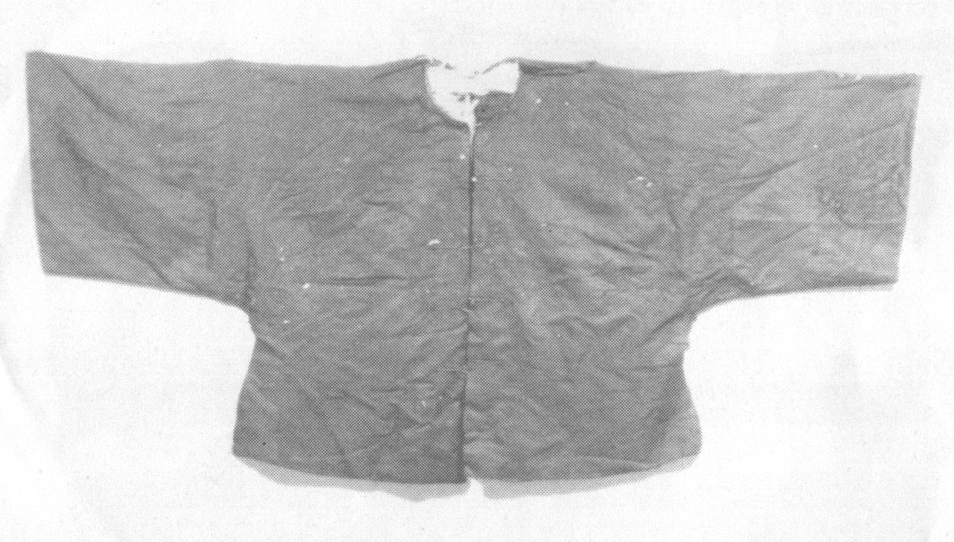
ที่สำคัญคือวันที่ ๒๖ พฤศจิกาจน ๒๔๔๕ ท่านบันทึกว่า “เวลาบ่าย ๔ โมงเย็น ทหารได้นำ เจ้าหนานนนท์ พญาคำวงศา แสนผิว ท้าวไจย ท้าวใจ๋ ไปยิงที่ประตูแป้น” ซึ่งจะเห็นว่าผู้ที่เข้าร่วมมีทั้งคนเมืองและเงี้ยว โดยเฉพาะในรายของ แสนผิว หรือส่างผิว ชาวต่องซู่ ซึ่งมีตำแหน่งเป็นแสนเมืองฮอมกรมการเมืองพะเยา ถูกจับในข้อหาว่าเป็นผู้ออกไปรับเงี้ยวผู้ร้ายที่ห้วยแก้วนำเข้าปล้นเมืองพะเยา เมื่อวันที่ ๔ ตุลาคม ๒๔๔๕ และถูกตัดสินประหารชีวิต แต่ภายหลังกงสุลอังกฤษที่เชียงใหม่ได้แจ้งว่าเป็นคนในบังคับของอังกฤษ จนต้องนำไปสู่การต่อสู้ในชั้นศาลเพื่อให้สยามชดเชยและลงโทษผู้ตัดสินคดี นอกจากการมอบเงินให้ทายาทแล้วยังต้องกล่าวคำขอโทษต่อกงสุลอังกฤษอีกด้วย
รูป ๑๔ เสื้อปู่แสนผิว ใส่ในขณะถูกประหารชีวิต
สรุปได้ว่า การก่อการจลาจลครั้งนี้คงเกิดจากความไม่พอใจของเจ้านายฝ่ายเหนือ และชาวบ้าน จากการปฏิรูประบบการปกครองของสยาม ที่เร่งปฏิรูปล้านนาเพื่อป้องกันการคุกคามจากประเทศมหาอำนาจ แต่ในมุมมองของท้องถิ่นมองเหตุการณ์ดังกล่าวว่าเป็นเพียงผู้ร้าย หรือขโมย มิใช่กบฏ เพราะลักษณะการก่อเหตุเป็นการปล้น และทำร้ายสถานที่ราชการ อันเป็นการแสดงความไม่พอใจต่อสยามเท่านั้น ไม่ได้มีผู้นำที่ชัดเจน ส่วนผู้ที่ร่วมก่อเหตุก็มีทั้งเงี้ยวและคนพื้นเมือง ซึ่งอาจมีเจ้านายฝ่ายเหนือบางคนมีส่วนรู้เห็นเป็นใจด้วย แต่ในที่สุดเมื่อทางสยามได้ส่งกองกำลังเข้าปราบก็ปราบได้โดยง่าย และจากเหตุการณ์ดังกล่าวก็เป็นเหตุให้ทางสยามใช้เป็นข้ออ้างในการปฏิรูปล้านนาในที่สุด.

เอกสารอ้างอิง
- บันทึกพระครูศรีวิราชวชิรปัญญา พ.ศ.๒๔๔๕
- เกรียงศักดิ์ ชัยดรุณ . ครบรอบ ๑๐๐ ปี เหตุการณ์ก่อการจลาจลในมณฑลพายัพ พงศ.๒๔๔๕ , นครนิวส์การพิมพ์, ๒๕๕๓.
- ภูเดช แสนสา. บทความ “กบฏเงี้ยว พ.ศ. ๒๔๔๕” การต่อต้านสยามของประเทศราชล้านนา
เริ่มที่เมืองลอง เมืองต้า แต่ถูกมองข้าม? จะกล่าวถึง” , สาขาประวัติศาสตร์และวัฒนธรรม
มหาวิทยาลัยราชภัฏเชียงใหม่ , ๒๕๕๓.

